**МІНІСТЕРСТВО ОСВІТИ І НАУКИ УКРАЇНИ**

**НАЦІОНАЛЬНИЙ УНІВЕРСИТЕТ "ЛЬВІВСЬКА ПОЛІТЕХНІКА"**

Інститут **КНІТ**

Кафедра **ПЗ**

**ЗВІТ**

До лабораторної роботи № 2

**На тему:** *“Основні поняття мови С*. *Реалізація алгоритмів з розгалуженням”*

**З дисципліни:** *“Основи програмування”*

**Лектор:**

ст.викл. каф. ПЗ

Муха Т.О.

**Виконав:**

ст. гр. ПЗ-15

Марущак А.С.

**Прийняла:**

асист. каф. ПЗ

Заводська Н.О.

« ____ » ________ 2021 р.

∑= ____ .

Львів – 2021

**Тема роботи:** Основні поняття мови С. Реалізація алгоритмів з розгалуженням

**Мета роботи:** навчитися програмувати на мові С найпростіші лінійні алгоритми та алгоритми з галуженням.

**Теоретичні відомості**

**Стандартні функції**

Програми на С містять частини, які називаються функціями.

При виклику стандартної функції слід вказати її ім’я і в дужках її аргумент. Перелік основних математичних функцій з стандартної бібліотеки мови С (math.h), з описом типу аргументів і результату приведено в таблиці

Стандартні функції Програми на С містять частини, які називаються функціями. Ви можете програмувати кожну частину, якщо вам необхідно сформувати С-програму. Але велика частина програмістів на С користується перевагами наборів функцій з бібліотеки стандартних функцій ANSI С. 6 Використання функцій стандартної бібліотеки замість написання власних версій тих же функцій може підвищити ефективність програм, оскільки ці функції написані спеціально з урахуванням ефективності їх виконання. Окрім того, використання функцій стандартної бібліотеки замість написання власних версій тих же функцій може підвищити мобільність програм, оскільки ці функції включені практично в усі реалізації С. При виклику стандартної функції слід вказати її ім’я і в дужках її аргумент. Перелік основних математичних функцій з стандартної бібліотеки мови С (math.h), з описом типу аргументів і результату приведено в таблиці 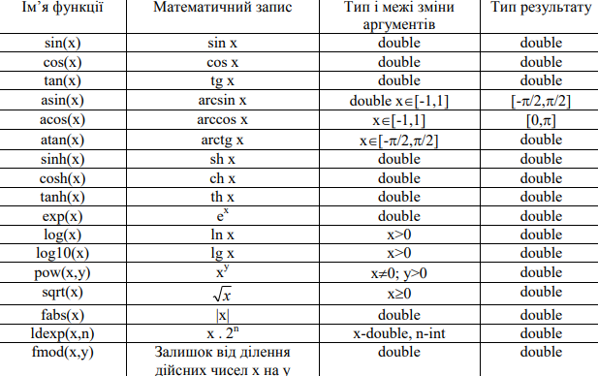

Також досить часто використовуються функції бібліотеки stdio.h:

printf - для виводу тексту на консоль.

scanf – для зчитування інформації з консолі.

**Оператор умови if/else в мові С**

Оператор if виконує певну дію, якщо умова вибору є істинною, і пропускає виконання цієї дії, якщо умова є хибною. Синтаксичний опис оператора умови з одиничним вибором такий:

**if (<умова>) <оператор> ;**

Спочатку обчислюється , яка синтаксично задається у вигляді виразу, результатом виконання якого є або ненульове значення (означає, що умова є істинною або умова виконується), або значення 0 (означає, що умова є хибною або умова не виконується). У мові С відсутній спеціальний логічний тип, якому відповідають значення типу TRUE і FALSE (як у мові Паскаль). Аналогом значення TRUE у С є будь-яке ненульове значення, а значення FALSE – 0. Таким чином, виконання оператора if полягає в наступному: якщо є істинною, то виконується , якщо є хибною, то оператор заданий після умови виконуватися не буде, а програма продовжить своє виконання з наступного після if оператора.

**Лабораторне завдання**

1. Ознайомитися з теоретичним матеріалом викладеним інструкції і виконати приклади програм.

2. Одержати індивідуальне завдання з додатків 1 та 2.

3. Скласти програму на мові С у відповідності із завданням.

4. Виконати обчислення по програмі.

5. Підготувати та здати звіт про виконання лабораторної роботи.

**Індивідуальне завдання**

**№1**

**19.** Написати програму для обчислення заданого арифметичного виразу:

b = (arcsin z)2 +|x+y|, де: x = 16.55, y = -2.75, z = 0.15

Вважати, що X, Y – змінні, значення яких слід вводити з клавіатури, всі інші величини виразу описати як константи.

**Блок-схема:**

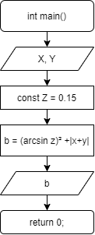

**Код програми: (назва файлу Lab01_01.c)**

# include <stdio.h>

#include <math.h>

#include <conio.h>

int main(void){

    double X = 0, Y = 0;

    const double Z = 0.15;

    printf("X = ");

    scanf("%lf", &X);

    printf("Y = ");

    scanf("%lf", &Y);

    double b = pow(asin(Z), 2) + fabs(X + Y);

    printf("%lf", b);

    getch();

    return 0;

}

**Протокол роботи:**

На екрані відобразився результат виконання програми, а саме «b = 13.822671»

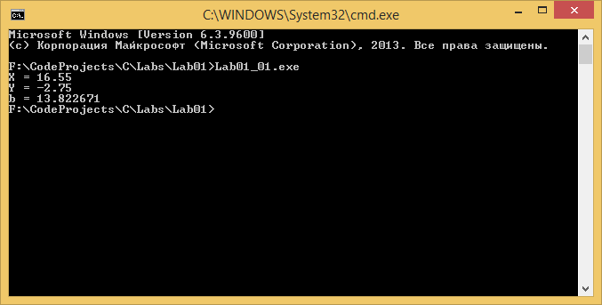

Переіримо результат обчислень за допомогою сервісу Wolfram Alpha:

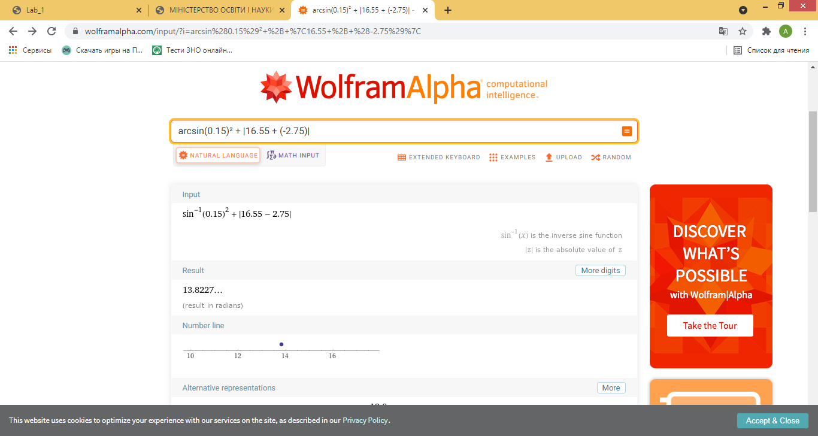

**Висновок:** ми написали програму для обчислення виразу b = (arcsin z)2 +|x+y| і це допомогло нам навчитися створювати найпростіші лінійні алгоритми. Програма отримує 2 числа і шляхом математичних обчислень виводить правильний результат.

**№2**

19. Не використовуючи оператор циклу скласти програму, яка за введеними значеннями коефіцієнтів лінійних алгебраїчних рівнянь визначити чи система цих рівнянь має розв`язок, якщо так – чи він єдиний. Система має вигляд:

$$\left\{\begin{aligned}a_{1}x+ b_{1}y+c_{1}z= d_{1} \\ a_{2}x+ b_{2}y+c_{2}z= d_{2} \\ a_{3}x+ b_{3}y+c_{3}z= d_{3}\end{aligned}\right.$$

**Код програми: (назва файлу Lab01_02.c):**

#include <stdio.h>

#include <conio.h>

int main(void){

    double a1 = 0, b1 = 0, c1 = 0, d1 = 0, a2 = 0, b2 = 0,

           c2 = 0, d2 = 0, a3 = 0, b3 = 0, c3 = 0, d3 = 0;

    scanf("%lf %lf %lf %lf", &a1, &b1, &c1, &d1);

    scanf("%lf %lf %lf %lf", &a2, &b2, &c2, &d2);

    scanf("%lf %lf %lf %lf", &a3, &b3, &c3, &d3);

    double det3 = a1*b2*c3 + a2*b3*c1 + a3*b1*c2 - a1*b3*c2 - a2*b1*c3 - a3*b2*c1;

    if(det3 != 0){

        printf("One solution exists.");

        return 0;

    }

    double det3_ext = b1*c2*d3 + b2*c3*d1 + b3*c1*d2 - b1*c3*d2 - b2*c1*d3 - b3*c2*d1;

    if(det3_ext != 0){

        printf("No solutions.");

        return 0;

    }

    det3_ext = a1*c2*d3 + a2*c3*d1 + a3*c1*d2 - a1*c3*d2 - a2*c1*d3 - a3*c2*d1;

    if(det3_ext != 0){

        printf("No solutions.");

        return 0;

    }

    det3_ext = a1*b2*d3 + a2*b3*d1 + a3*b1*d2 - a1*b3*d2 - a2*b1*d3 - a3*b2*d1;

    if(det3_ext != 0){

        printf("No solutions.");

        return 0;

    }

    double det2 = b2*c3-b3*c2;

    if(det2 != 0){

        printf("Infinite number of solutions.");

        return 0;

    }

    det2 = a2*c3-a3*c2;

    if(det2 != 0){

        printf("Infinite number of solutions.");

        return 0;

    }

    det2 = a2*b3-a3*b2;

    if(det2 != 0){

        printf("Infinite number of solutions.");

        return 0;

    }

    det2 = b1*c3-b3*c1;

    if(det2 != 0){

        printf("Infinite number of solutions.");

        return 0;

    }

    det2 = a1*c3-a3*c1;

    if(det2 != 0){

        printf("Infinite number of solutions.");

        return 0;

    }

    det2 = a1*b3-a3*b1;

    if(det2 != 0){

        printf("Infinite number of solutions.");

        return 0;

    }

    det2 = b1*c2-b2*c1;

    if(det2 != 0){

        printf("Infinite number of solutions.");

        return 0;

    }

    det2 = a1*c2-a2*c1;

    if(det2 != 0){

        printf("Infinite number of solutions.");

        return 0;

    }

    det2 = a1*b2-a2*b1;

    if(det2 != 0){

        printf("Infinite number of solutions.");

        return 0;

    }

    double det2_ext = a1*d2 - a2*d1;

    if(det2_ext != 0){

        printf("No solutions.");

        return 0;

    }

    det2_ext = a1*d3 - a3*d1;

    if(det2_ext != 0){

        printf("No solutions.");

        return 0;

    }

    det2_ext = a2*d3 - a3*d2;

    if(det2_ext != 0){

        printf("No solutions.");

        return 0;

    }

    det2_ext = b1*d2 - b2*d1;

    if(det2_ext != 0){

        printf("No solutions.");

        return 0;

    }

    det2_ext = b1*d3 - b3*d1;

    if(det2_ext != 0){

        printf("No solutions.");

        return 0;

    }

    det2_ext = b2*d3 - b3*d2;

    if(det2_ext != 0){

        printf("No solutions.");

        return 0;

    }

    det2_ext = c1*d2 - c2*d1;

    if(det2_ext != 0){

        printf("No solutions.");

        return 0;

    }

    det2_ext = c1*d3 - c3*d1;

    if(det2_ext != 0){

        printf("No solutions.");

        return 0;

    }

    det2_ext = c2*d3 - c3*d2;

    if(det2_ext != 0){

        printf("No solutions.");

        return 0;

    }

    if(a1 != 0 || b1 != 0 || c1 != 0

 || a2 != 0 || b2 != 0 || c2 != 0

 || a3 != 0 || b3 != 0 || c3 != 0){

        printf("Ininite number of solutions");

        return 0;

    }

    if(d1 != 0 || d2 != 0 || d3 != 0){

        printf("No solutions.");

        return 0;

    }

    printf("Infinite number of solutions.");

    return 0;

}

**Протокол роботи:**

Программа зчитуе 12 чисел і виводить правильну відповідь у кожному із трьох можливих варіантів:

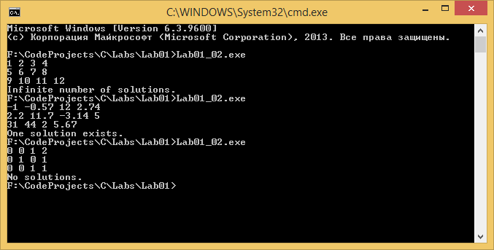

І дійсно, перша система має нескінченну к-ть розв’язків, друга – один, третя – жодного.

**Висновок:** після виконання цього практичного завдання ми навчилися створювати алгоритми з великою к-тю розгалужень. Також ми в ідеалі навчилися використовувати базові арифметичні операції мови С.